Năm 1922, vua Khải Định sang Pháp dự Hội chợ thuộc địa ở Marseille. Đây là lần đầu tiên một ông vua triều Nguyễn công du chính thức nước ngoài.

- 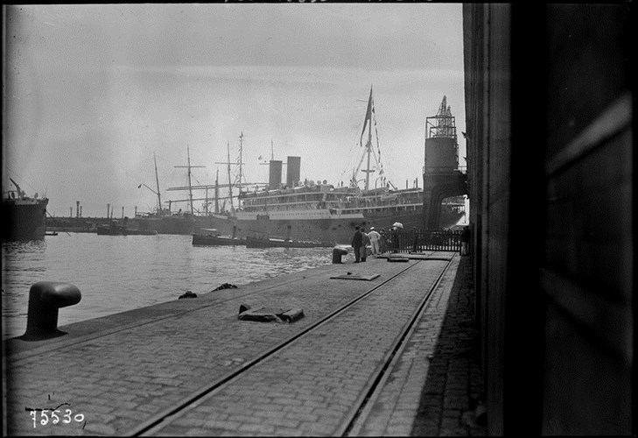
Con tàu Porthos chở vua Khải Định cập Cảng Marseille, Pháp, ngày 21/6/1922. Ảnh: Gallica.bnf.fr.

- 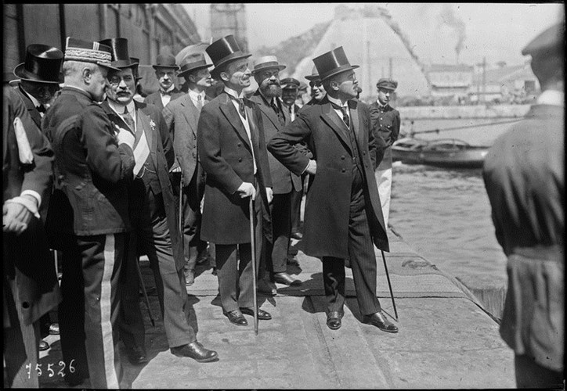
Bộ trưởng Bộ thuộc địa Albert Sarraut và các quan chức Pháp chờ đón vua Khải Định tại Cảng Marseille.

- 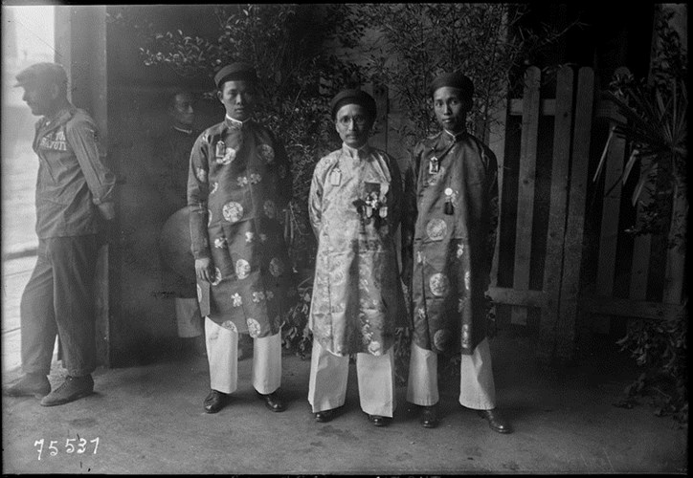
Các quan chức An Nam tại bến cảng.
Năm 1922, vua Khải Định sang Pháp dự Hội chợ thuộc địa ở Marseille.
Đây là lần đầu tiên một ông vua triều Nguyễn công du chính thức nước ngoài.
- 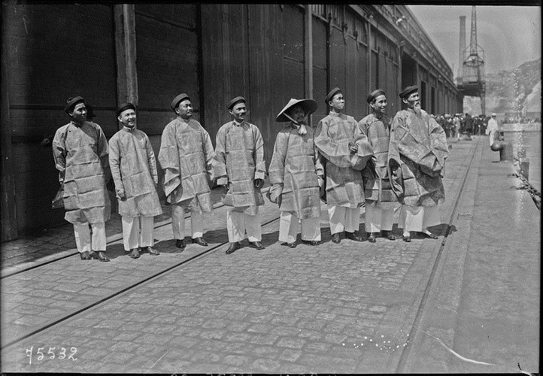
Đoàn quan chức An Nam ra khu vực cầu tàu đón vua Khải Định.

- 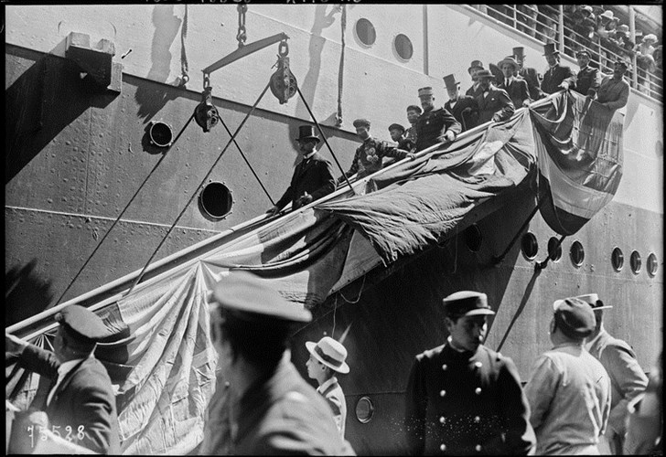
Bộ trưởng Bộ thuộc địa Albert Sarraut dẫn vua Khải Định xuống tàu.
- 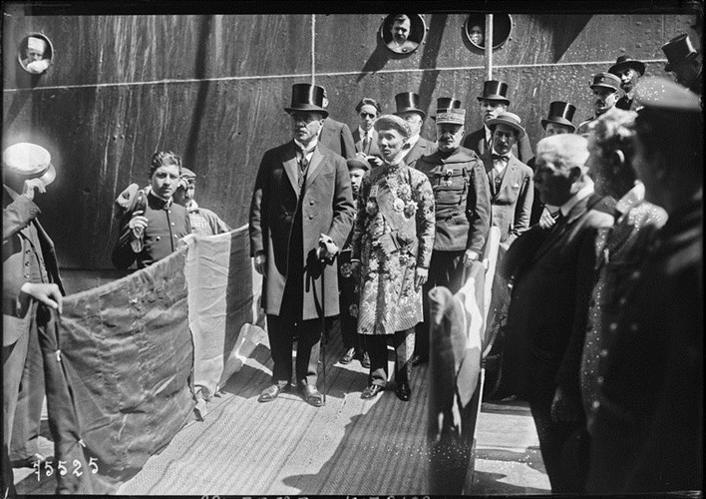
Phía sau ông Albert Sarraut và vua Khải Định là hoàng tử Vĩnh Thụy (vua Bảo Đại sau này) sang Pháp để du học.

- 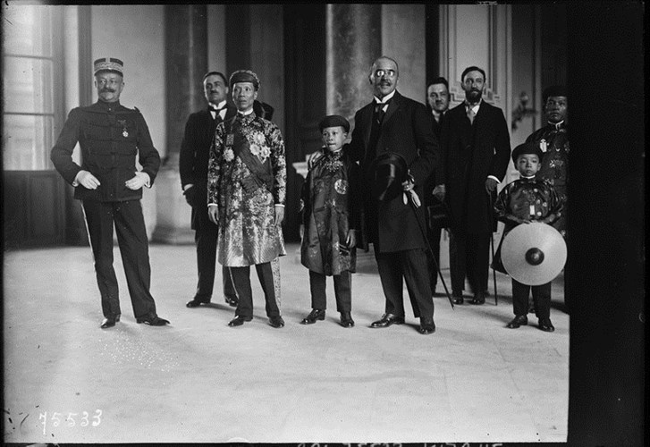
Vua Khải Định, hoàng tử Vĩnh Thụy, bộ trưởng Albert Sarraut và hoàng thân Vĩnh Cẩn ở Marseille.

- 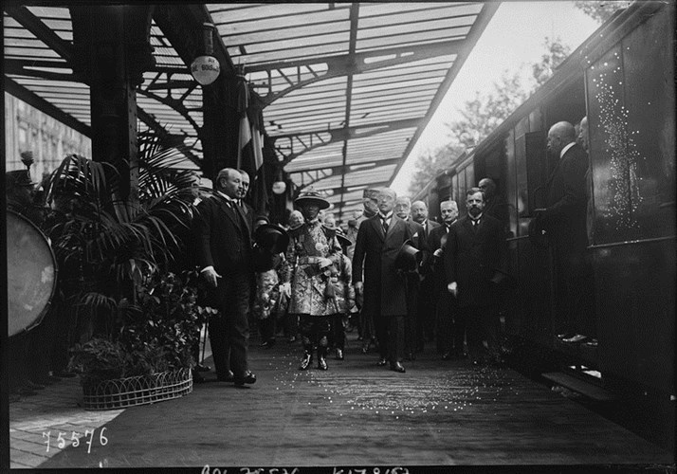
Vua Khải Định đến ga Bois de Boulogne tại Paris ngày 24/6/1922.
- 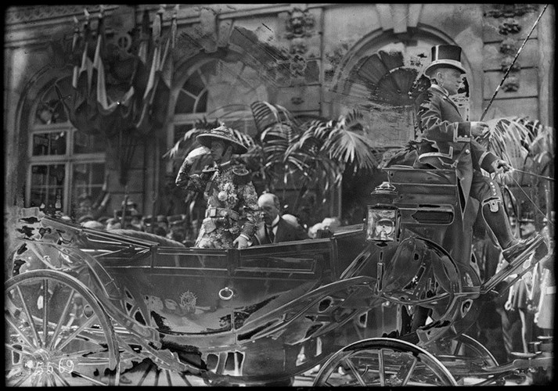
Nhà vua lên xe ngựa phía trước ga.

- 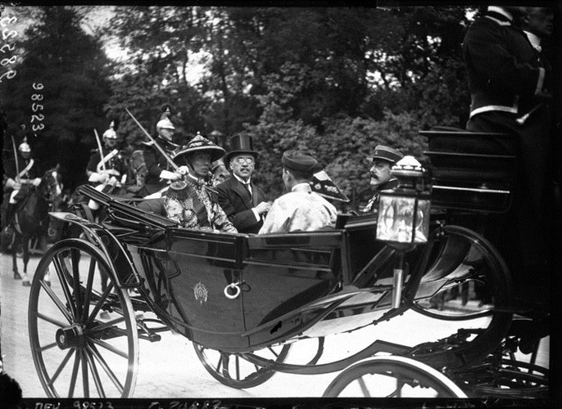
Cỗ xe ngựa rời nhà ga.
Trong chuyến công du nước Pháp năm 1922, vua Khải Định đã có dịp được ngồi xem đua ngựa cùng Tổng thống Pháp Millerand ở Paris.

- 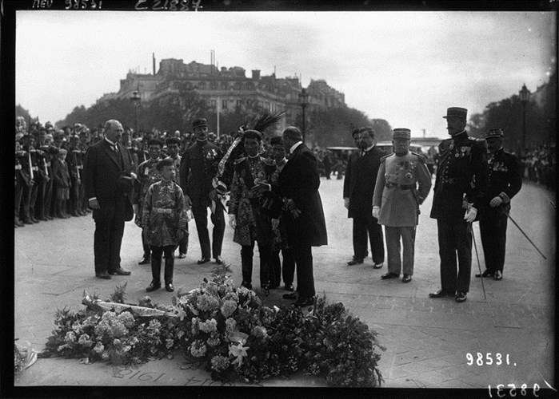
Vua Khải Định, hoàng tử Vĩnh Thụy cùng các quan chức, tướng lĩnh Pháp thăm viếng mộ Chiến sĩ vô danh ở Paris. Ảnh: Gallica.bnf.fr.
- 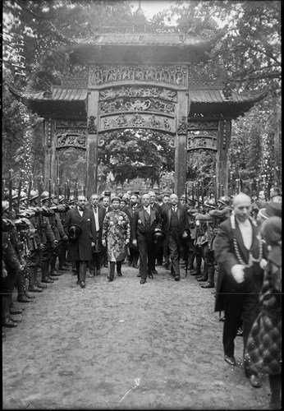
Vua Khải Định thăm đền tưởng niệm Tử sĩ Đông Dương ở vườn thuộc địa Nogent sur Marne, Paris, 26/6/1922.

- 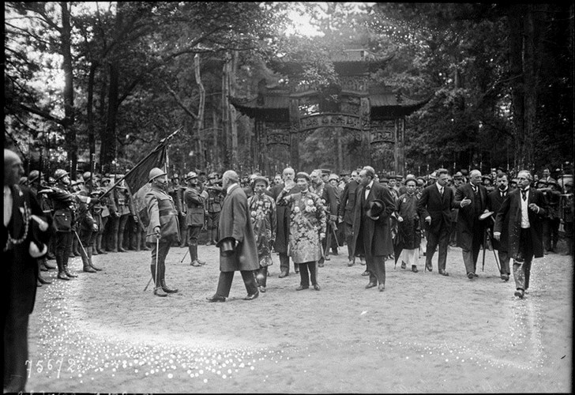
Đứng bên phải nhà vua là quan Thượng thư Nguyễn Hữu Bài.

- 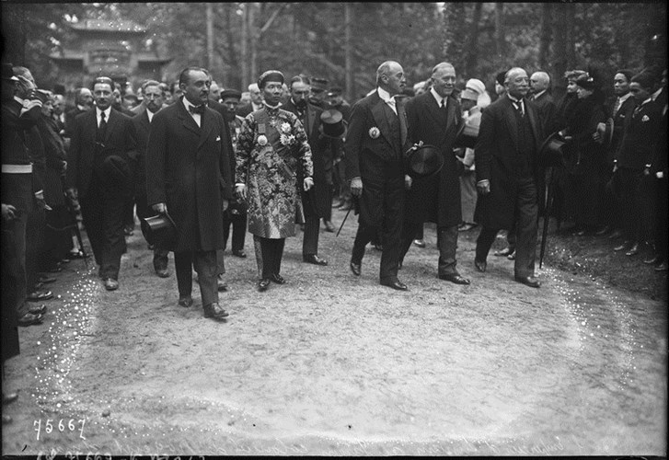
Khải Định cùng các quan chức Pháp tiến vào trong đền.

- 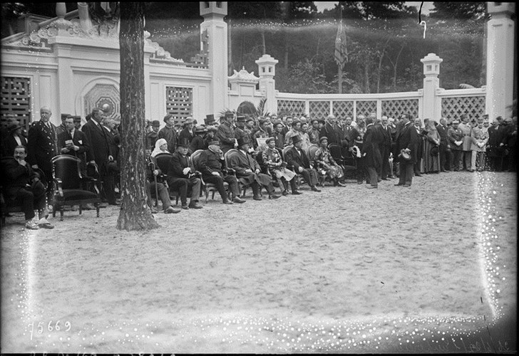
Tất cả an tọa ở sân trước đền Tử sĩ Đông Dương.
- 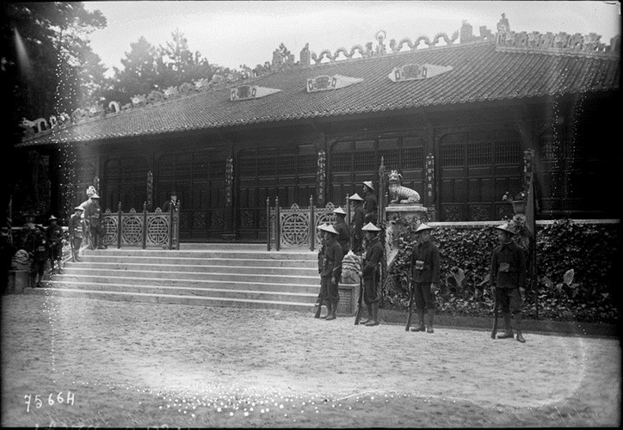
Chính điện của đền Tử sĩ.

- 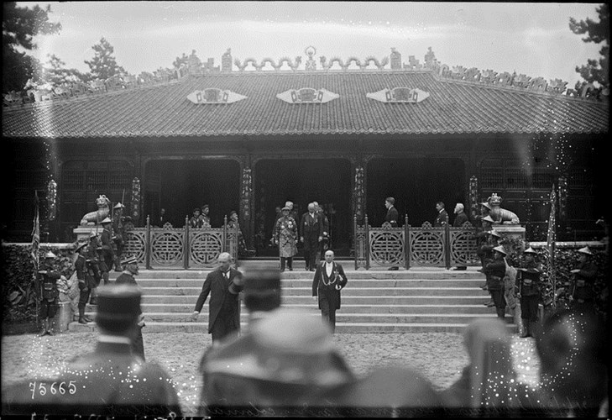
Vua Khải Định bước ra sau khi viếng đền.

- 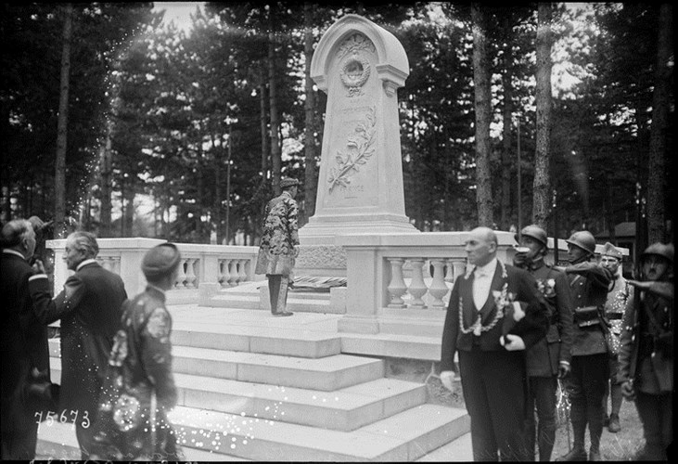
Vua Khải Định viếng đài tưởng niệm những tử sĩ người Việt theo Công Giáo đã chết cho nước Pháp trong chiến tranh thế giới nhứ nhất.

- 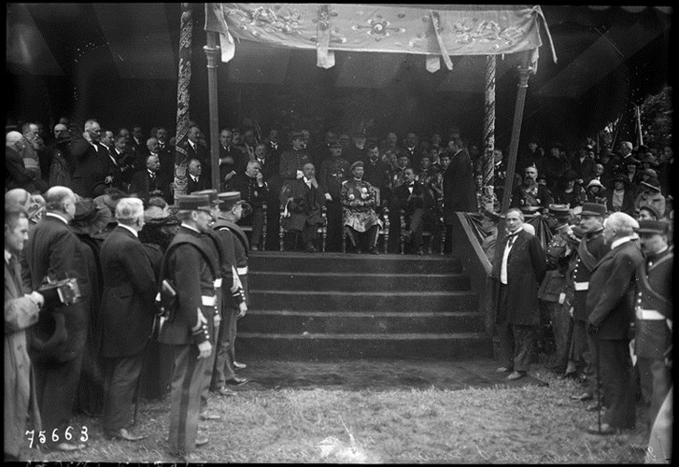
Vua Khải Định trong cuộc mít tinh ở vườn thuộc địa Nogent-sur-Marne..

- 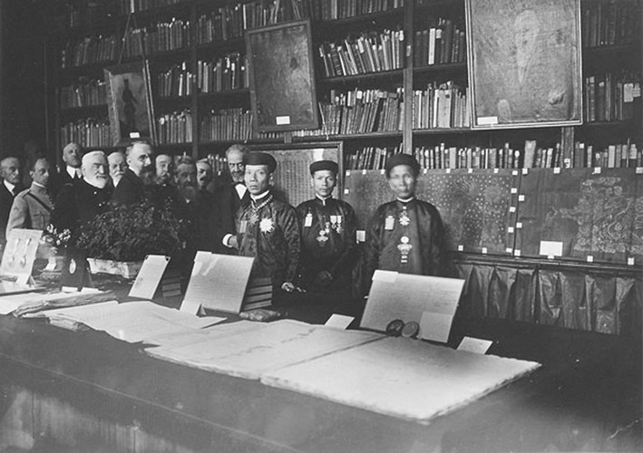
Vua Khải Định viếng thăm Hội địa lý Pháp.

- 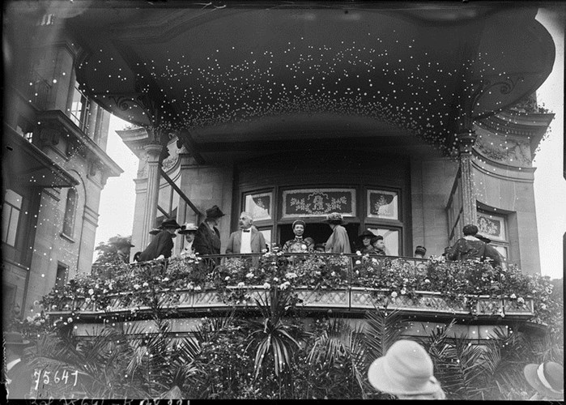
Tổng thống Pháp Millerand và Vua Khải Định trên khán đài trường đua ngựa tại Longchamp.

